**Домашнее задание №8**

**по дисциплине:**

«Дискретная математика»

*Вариант 28*

*A = 0,66; B = 0,098*

**Формат Ф1** (число разрядов мантиссы m = 8):

A = (0,66)10 = (0,A8F...)16 ≈ (0,A9)16 * 160

XA = (0 + 64)10 = (64)10 = (1000000)2

|  |  |  |  |
| --- | --- | --- | --- |
| 0 | 1000000 | 10101001 | |
| *0* | *1 7* | | *8 15* |

B = (0,098)10 = (0,191...)16 ≈ (0,19)16 * 160

XB = (0 + 64)10 = (64)10 = (1000000)2

|  |  |  |  |
| --- | --- | --- | --- |
| 0 | 1000000 | 00011001 | |
| *0* | *1 7* | | *8 15* |

Определим знак результата:

SC = SA ⊕ SB = 0 ⊕ 0 = 0

Сравнение характеристик:

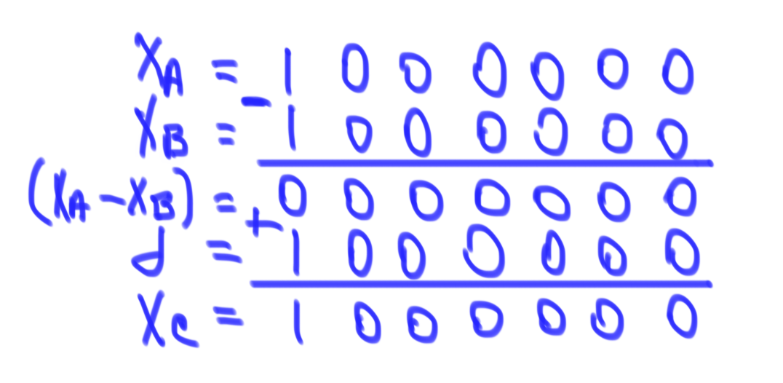

|  |  |  |  |
| --- | --- | --- | --- |
| **№ шага** | **Действие** | **Делимое** | **Частное** |
| **0** | MA  [–MB]доп.  R0  R0 –> 4 | 010101001  111100111  010010000  000001010 | 00000000  10010000 |
| **1** | [–MB]доп.  <–R1 | 111100111  111110001 | 10010000 |
| **2** | <–R1  [MB]пр.  R2 | 111100011  000011001  111111100 | 00100000  00100000 |
| **3** | <–R2  [MB]пр.  R3 | 111111000  000011001  000010001 | 01000000  01000001 |
| **4** | <–R3  [–MB]доп.  R4 | 000100010  111100111  000001001 | 10000010  10000011 |
| **5** | <–R4  [–MB]доп.  R5 | 000010011  111100111  111111010 | 00000110  00000110 |
| **6** | <–R5  [MB]пр.  R6 | 111110100  000011001  000001101 | 00001100  00001101 |
| **7** | <–R6  [–MB]доп.  R7 | 000011010  111100111  000000001 | 00011010  00011011 |
| **8** | <–R7  [–MB]доп.  R8 | 000000010  111100111  111101001 | 00110110  00110110 |

XC = XC + 1, соответственно, PC = PC + 1

Результат деления:

|  |  |  |  |
| --- | --- | --- | --- |
| 0 | 1000001 | 01101100 | |
| *0* | *1 7* | | *8 15* |

С* = MC * 16Pc = (0,6C)16 * 161 = (6,C)16 = (6,75)10

CT = A / B = (0,66 / 0,098)10 = (6,73469)10

ΔC = CT – C* = (6,73469 – 6,75)10 = (–0,01531)10

δС = * 100% = * 100% ≈ 0.227%

Погрешность полученного результата можно объяснить следующими факторами:

* Неточное представление операндов

**Формат Ф2** (число разрядов мантиссы m = 7):

A = (0,66)10 = (0,101010001...)2 ≈ (0,10101001)2 * 20

XA = (0 + 128)10 = (128)10 = (10000000)2

|  |  |  |  |
| --- | --- | --- | --- |
| 0 | 10000000 | 0101001 | |
| *0* | *1 8* | | *9 15* |

B = (0,098)10 = (0,000110010...)2 ≈ (0,1001001)2 * 2-3

XB = (–3 + 128)10 = (125)10 = (1111101)2

|  |  |  |  |
| --- | --- | --- | --- |
| 0 | 01111101 | 1001001 | |
| *0* | *1 8* | | *9 15* |

Определим знак результата:

SC = SA ⊕ SB = 0 ⊕ 0 = 0

Сравнение характеристик:

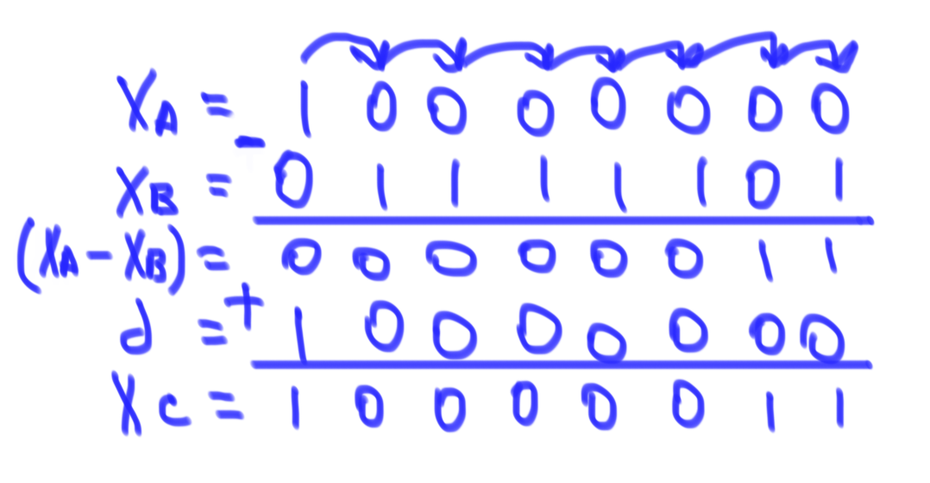

|  |  |  |  |
| --- | --- | --- | --- |
| **№ шага** | **Действие** | **Делимое** | **Частное** |
| **0** | MA  [–MB]доп.  R0 | 010101001  100110111  111100000 | 00000000  00000000 |
| **1** | <–R0  [MB]пр.  R1 | 111000000  011001001  010001001 | 00000000  00000001 |
| **2** | <–R1  [–MB]доп.  R2 | 100010010  100110111  001001001 | 00000010  00000011 |
| **3** | <–R2  [–MB]доп.  R3 | 010010010  100110111  111001001 | 00000110  00000110 |
| **4** | <–R3  [MB]пр.  R4 | 110010010  011001001  001011011 | 00001100  00001101 |
| **5** | <–R4  [–MB]доп.  R5 | 010110110  100110111  111101101 | 00011010  00011010 |
| **6** | <–R5  [MB]пр.  R6 | 111011010  011001001  010100011 | 00110100  00110101 |
| **7** | <–R6  [–MB]доп.  R7 | 101000110  100110111  001111101 | 01101010  01101011 |
| **8** | <–R7  [–MB]доп.  R8 | 011111010  100110111  111000011 | 11010110  11010110 |

Результат деления:

|  |  |  |  |
| --- | --- | --- | --- |
| 0 | 10000011 | 1101011 | |
| *0* | *1 8* | | *9 15* |

С* = MC * 2Pc = (0,1101011)2 * 23 = (110,1011)2 = (6,6875)10

CT = A / B = (0,66 / 0,098)10 = (6,73469)10

ΔC = CT – C* = (6,73469 – 6,6875)10 = (0,04719)10

δС = * 100% = * 100% ≈ 0.7%

Погрешность полученного результата можно объяснить следующими факторами:

* Неточное представление операндов

Батманов Даниил

Р3107